Maquinas AOs

Tarea 4

Envía alguna imágen/es donde se pueda apreciar como se comunican las máquinas virtuales entre si, por ejemplo puedes hacer ping entre ellas, y comprueba que tienes salida a internet desde todas las máquinas, si no es así no continúes con las tareas hasta que el escenario funcione y sea estable.

Despues de realizar todo el proceso de las tareas anteriores.
Configurar la conexión de Virtualbox y asignar las IP estaticas se comprueba que hay conexión entre ellas con un ping. Y seguidamente otro al exterior 0.0.0.0 (google) o www.google.com

ServLinux:

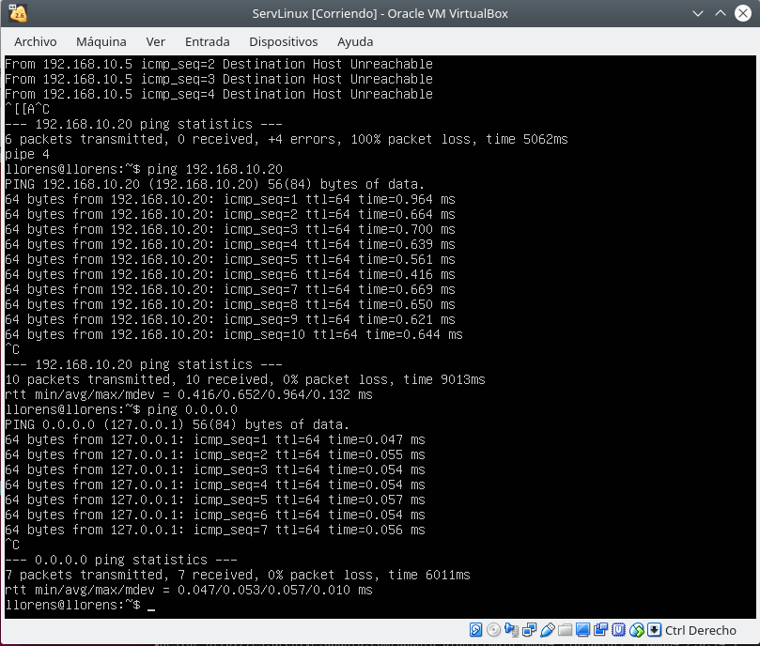

ServW :

CliLinux:

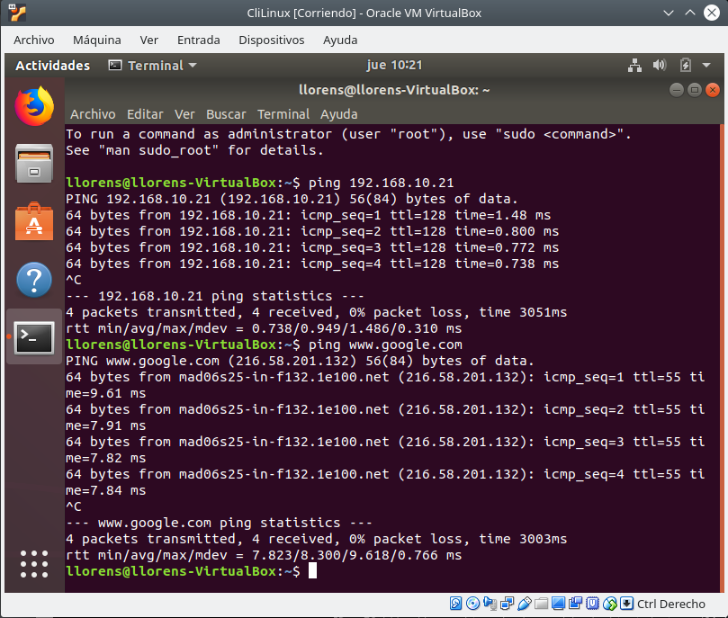

Cliw :

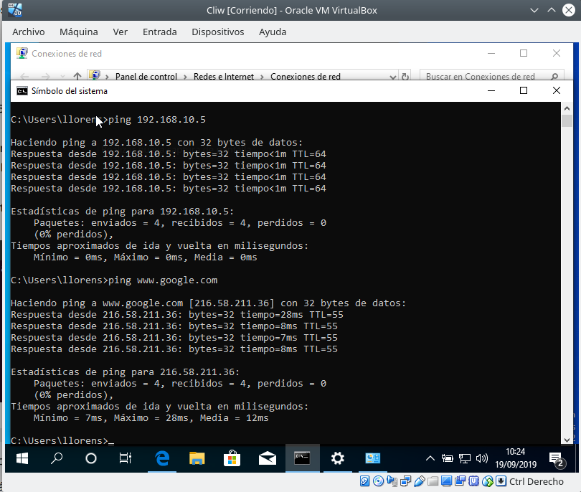

Durante la practica tuve problemas ya que no hacia ping con las maquinas de windows, desactivando el firewall de Windows se soluciono.

DCHP Linux Aos

Configuración del servicio DHCP en Linux

Para entregar, capturas de pantalla de:

Del cliente:

• un terminal con el comando ipconfig/ifconfig/ip address show ejecutado, para
comprobar la configuración que ha obtenido del servidor.

De la maquina Cliw que habremos configurado previamente a IP Automático.

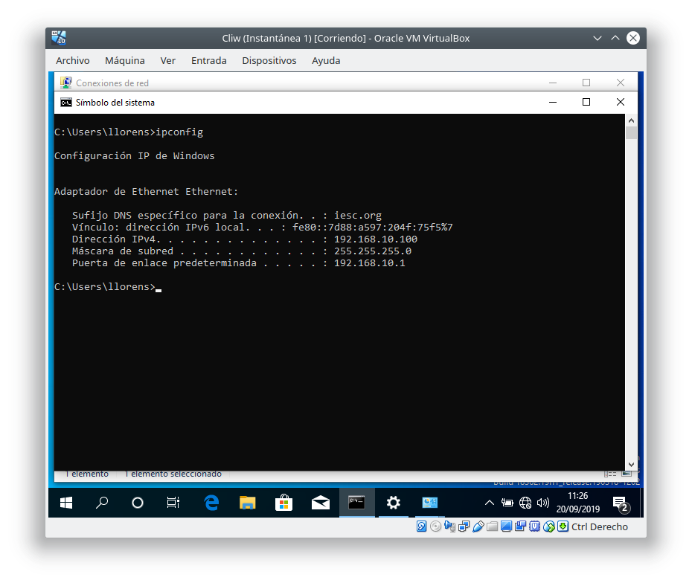

Del servidor:

• Captura de pantalla del contenido de log del sistema filtrando las búsquedas
con grep para ver las concesiones del DHCP
tail -f /var/log/syslog | grep dhcp

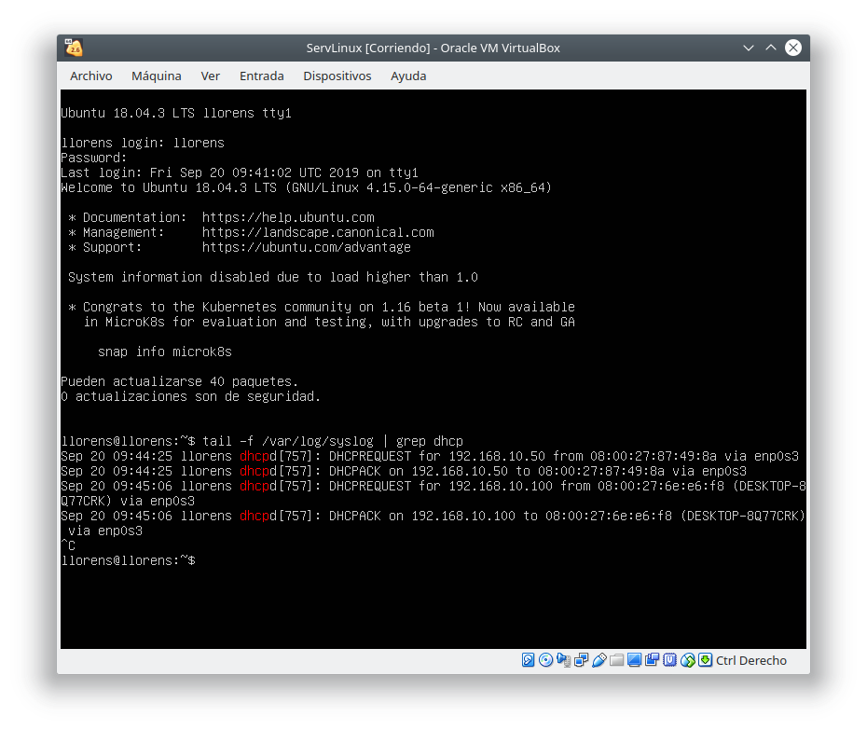
Se puede apreciar que primero asigna la reserva ip por MAC y luego la asignacion automatica. Es que anteriormente lo configure mal el rango (192.168.10.0) ademas de (192.168.10.100) y estaba mal por lo que lo editado para que la practica este correctamente. El log no lo registra por que es un backup de una maquina anterior.

•Captura de pantalla con el status del servidor:
service isc-dhcp-server status

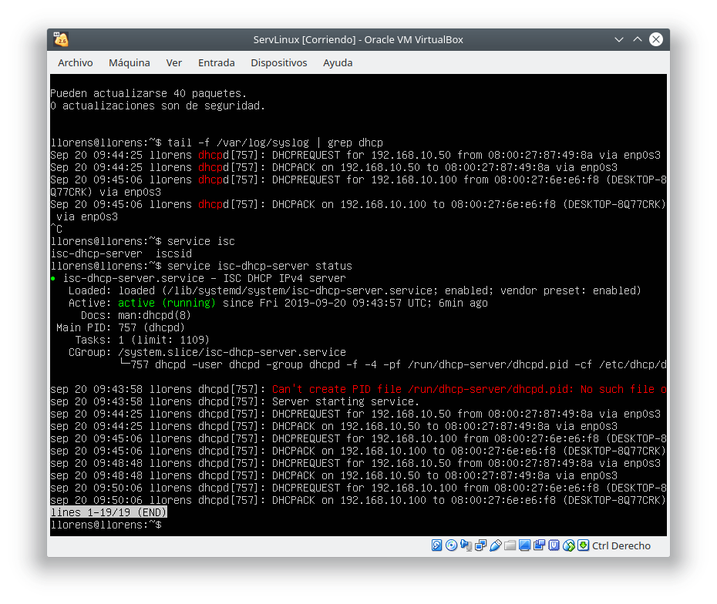

• Captura de pantalla de la configuración realizada para reservar una ip por
MAC

